ZAŁĄCZNIK NR 3 DO SWZ
PRZEDMIOTOWE OŚWIADCZENIE NALEŻY ZŁOŻYĆ WRAZ Z OFERTĄ
Oświadczenie
dot. potwierdzenia zgodności parametrów oferowanego sprzętu komputerowego z minimalnymi wymaganiami Zamawiającego,
składane w postępowaniu o udzielenie zamówienia publicznego pod nazwą: „Zakup sprzętu komputerowego wraz z oprogramowaniem – Wsparcie dzieci z rodzin pegeerowskich w rozwoju cyfrowym – Granty PPGR w Zgorzelcu”.

Tabela APGR
Nazwa komponentu | Wymagania techniczne komputera (wymagania minimalne) dla 43 sztuk komputerów – wszystkie komputery muszą być  - fabrycznie nowe  - jednolite tzn. tego samego modelu i o takich samych parametrach | Do wypełnienia przez Wykonawcę  (jasne pole, wpisać proponowane parametry)
Typ | Laptop | Producent :
 |  | Model:
Data produkcji
(miesiąc/rok):
Zastosowanie | Komputer będzie wykorzystywany dla potrzeb aplikacji biurowych, dostępu do Internetu oraz poczty elektronicznej, jako lokalna baza danych, stacja programistyczna.
Procesor | procesor klasy x86 dedykowany do pracy w komputerach stacjonarnych (PC), zaprojektowany do pracy w układach jednoprocesorowych i wydajności nie niższej niż 3970 punktów w teście : PassMark - CPU Mark (wyższa wartość punktów=wydajniejszy procesor) z dnia 22.07.2022 (http://cpubenchmark.net/cpu_list.php - w załączeniu wynik testów z dnia 22.07.2022) – patrz Tabela A1PGR | Model:
Pamięć RAM  (APGR-a-element punktowany) | 4 GB. Możliwość rozbudowy do 16 GB. Jedno złącze pamięci wolne | Wielkość:
Karta graficzna | Zintegrowana z procesorem z dynamicznie przydzielaną pamięcią współdzieloną lub/i zewnętrzna karta graficzna z minimum 2 GB pamięci własnej niewspółdzielonej | Model:
Pamięć masowa  (APGR-b-element punktowany) | Dysk półprzewodnikowy o pojemności minimum 120 GB, interfejs dysku M.2 | Wielkość:
Matryca | 14.0 do 15.6 cala FHD (natywnie 1920 x 1080), powłoka przeciwodblaskowa, podświetlenie: diody LED | Wielkość:
Klawiatura | Klawiatura w układzie US – QWERTY | Tak/nie (niepotrzebne skreślić)
Sterowanie | Wbudowany gładzik dotykowy (touchpad) | Tak/nie (niepotrzebne skreślić)
Łączność bezprzewodowa | Karta Wi-Fi 802.11 ac  Bluetooth | Parametry:
Wyposażenie multimedialne | - Karta dźwiękowa zintegrowana z płytą główną,  - 2 głośniki  - kamera internetowa minimum 720p trwale wbudowana w obudowę laptopa  - Czytnik kart microSD | Tak/nie (niepotrzebne skreślić)
Bateria i zasilanie | Bateria minimum 3. komorowa , 40 Wh  Zasilacz o mocy min. 40 W z europejskim przewodem zasilającym | Parametry:
Waga i wymiary | Waga max. do 2,2 kg z baterią | Tak/nie (niepotrzebne skreślić)
Bezpieczeństwo | Ukryty w laminacie płyty głównej układ sprzętowy służący do tworzenia i zarządzania wygenerowanymi przez komputer kluczami szyfrowania. Zabezpieczenie to musi posiadać możliwość szyfrowania poufnych dokumentów przechowywanych na dysku twardym przy użyciu klucza sprzętowego. Próba usunięcia dedykowanego układu doprowadzi do uszkodzenia całej płyty głównej.  System diagnostyczny z graficznym interfejsem użytkownika zaszyty w tej samej pamięci flash co BIOS, dostępny z poziomu szybkiego menu boot lub BIOS, umożliwiający przetestowanie komputera, a w szczególności jego składowych. System zapewniający pełną funkcjonalność, a także zachowujący interfejs graficzny nawet w przypadku braku dysku twardego oraz jego uszkodzenia, nie wymagający stosowania zewnętrznych nośników pamięci masowej oraz dostępu do Internetu i sieci lokalnej oraz pobierania i instalowania na dysku lub pamięci flash BIOSu. | Tak/nie (niepotrzebne skreślić)
BIOS | 1) BIOS zgodny ze specyfikacją UEFI, wyprodukowany przez producenta komputera, zawierający logo producenta komputera lub nazwę producenta komputera lub nazwę modelu oferowanego komputera.  2) Pełna obsługa BIOS za pomocą klawiatury i myszy oraz samej myszy.  3) funkcja blokowania/odblokowania BOOT stacji roboczej z zewnętrznych urządzeń, możliwość ustawienia hasła systemowego/użytkownika umożliwiającego uruchomienie komputera (zabezpieczenie przed nieautoryzowanym uruchomieniem) przy jednoczesnym zdefiniowanym haśle administratora. Użytkownik po wpisaniu swojego hasła jest wstanie zidentyfikować ustawienia BIOS.  4) możliwość ustawienia haseł użytkownika i administratora składających się z cyfr, małych liter, dużych liter oraz znaków specjalnych. Możliwość włączenia/wyłączenia kontrolera SATA,  5) możliwość ustawienia portów USB w trybie „no BOOT” (podczas startu komputer nie wykrywa urządzeń uruchamiających system typu USB). | Tak/nie (niepotrzebne skreślić)
System operacyjny | Zainstalowany system operacyjny :  Windows 10 Professional PL lub Windows 11 Professional PL  lub wersje Windows 10 Home PL lub Windows 11 Home PL  lub edukacyjne (Microsoft Windows 10 i 11 Pro Academic dostarczane w ramach programu STF- „Shape The Future”)  , klucz licencyjny systemu operacyjnego musi być zapisany trwale w BIOS i umożliwiać instalację systemu operacyjnego bez potrzeby ręcznego wpisywania klucza licencyjnego lub równoważny wg Tabeli A2PGR | Nazwa i wersja systemu :
Porty i złącza | 1x USB 3.2 typ A,  1 x USB 2.0  1 x port USB-C (Type C)  lub porty USB w innej konfiguracji z zastrzeżeniem : sumaryczna liczba portów wbudowany w obudowę laptopa wynosi co najmniej 3, co najmniej dwa porty USB 3.2 niezależnie od interfejsu | Porty :
1x HDMI 1.4
1x LAN – RJ45
1x słuchawki/mikrofon ( port combo) lub 2 osobne

Certyfikaty i standardy | Certyfikat ISO9001 dla producenta sprzętu (należy załączyć przy dostawie)  Certyfikat ISO 14001 dla producenta sprzętu (należy załączyć przy dostawie)  Deklaracja zgodności CE (należy załączyć przy dostawie) | Tak/nie (niepotrzebne skreślić)
Diagnostyka | System diagnostyczny z graficznym interfejsem użytkownika zaszyty w tej samej pamięci flash co BIOS, dostępny z poziomu szybkiego menu boot lub BIOS, umożliwiający przetestowanie komputera a w szczególności jego składowych. Działający w pełni, bez okrojonych funkcjonalności nawet w przypadku uszkodzonego dysku, braku dysku lub sformatowanym dysku, dostępu do sieci i Internetu oraz bez konieczności podłączenia urządzeń wewnętrznych i zewnętrznych. | Tak/nie (niepotrzebne skreślić)
Wsparcie techniczne producenta | Dedykowany portal techniczny producenta, umożliwiający Zamawiającemu zgłaszanie awarii oraz samodzielne zamawianie zamiennych komponentów. Możliwość sprawdzenia kompletnych danych o urządzeniu na jednej witrynie internetowej prowadzonej przez producenta (automatyczna identyfikacja komputera, konfiguracja fabryczna, konfiguracja bieżąca, Rodzaj gwarancji, data wygaśnięcia gwarancji, data produkcji komputera, aktualizacje, diagnostyka, dedykowane oprogramowanie, tworzenie dysku odzyskiwania systemu operacyjnego). | Adres portalu:
Oprogramowanie dodatkowe | Dołączone do oferowanego komputera oprogramowanie producenta z nieograniczoną licencją czasowo na użytkowanie umożliwiające:  - aktualizacje i instalacje wszystkich sterowników, aplikacji dostarczonych w obrazie systemu operacyjnego producenta, BIOS z certyfikatem zgodności producenta do najnowszej dostępnej wersji,  - możliwość przed instalacją sprawdzenia każdego sterownika, każdej aplikacji, BIOS bezpośrednio na stronie producenta przy użyciu połączenia internetowego z automatycznym przekierowaniem a w szczególności informacji:  - o poprawkach i usprawnieniach dotyczących aktualizacji  - dacie wydania ostatniej aktualizacji  - priorytecie aktualizacji  - zgodność z systemami operacyjnymi  - jakiego komponentu sprzętu dotyczy aktualizacja  - wykaz najnowszych aktualizacji z podziałem na krytyczne (wymagające natychmiastowej instalacji), rekomendowane i opcjonalne  - możliwość włączenia/wyłączenia funkcji automatycznego restartu w przypadku kiedy jest wymagany przy instalacji sterownika, aplikacji która tego wymaga.  - rozpoznanie modelu oferowanego komputera, numer seryjny komputera, informację kiedy dokonano aktualizacji, w szczególności z uwzględnieniem daty  - sprawdzenia historii aktualizacji z informacją jakie sterowniki były instalowane z dokładną datą i wersją  - dokładny wykaz wymaganych sterowników, aplikacji, BIOS z informacją o zainstalowanej obecnie wersji dla oferowanego komputera z możliwością exportu do pliku
Warunki gwarancji | Firma serwisująca musi posiadać ISO 9001:2008 na świadczenie usług serwisowych oraz posiadać autoryzacje producenta urządzeń – dokumenty potwierdzające należy załączyć przy dostawie.  Wymagane dołączenie przy dostawie oświadczenia Producenta potwierdzając, że Serwis urządzeń będzie realizowany bezpośrednio przez Producenta i/lub we współpracy z Autoryzowanym Partnerem Serwisowym Producenta.  Minimalny czas trwania wsparcia technicznego producenta wynosi 2 lata.  Sposób realizacji usług wsparcia technicznego:  - Telefoniczne zgłaszanie usterek w dni robocze w godzinach 8-17.  - Dedykowany bezpłatny portal online producenta do zgłaszania usterek i zarządzania zgłoszeniami serwisowymi.  - Opcjonalna pomoc techniczna za pośrednictwem czat online.  Wsparcie techniczne dla sprzętu będzie dostarczane zdalnie lub w miejscu instalacji urządzenia, w zależności od rodzaju zgłaszanej awarii.  W przypadku awarii zakwalifikowanej jako naprawa w miejscu instalacji urządzenia, część zamienna wymagana do naprawy i/lub technik serwisowy przybędzie na miejsce wskazane przez klienta na następny dzień roboczy (gwarancja Next Bussines Day) od momentu skutecznego przyjęcia zgłoszenia przez Dział Wsparcia Technicznego.  Możliwość sprawdzenia aktualnego okresu i poziomu wsparcia technicznego dla urządzeń za pośrednictwem strony internetowej producenta.  Możliwość pobrania aktualnych wersji sterowników oraz oprogramowania układowego (firmware) urządzenia za pośrednictwem strony internetowej producenta również dla urządzeń z nieaktywnym wsparciem technicznym. | Tak/nie (niepotrzebne skreślić)

Tabela A1PGR
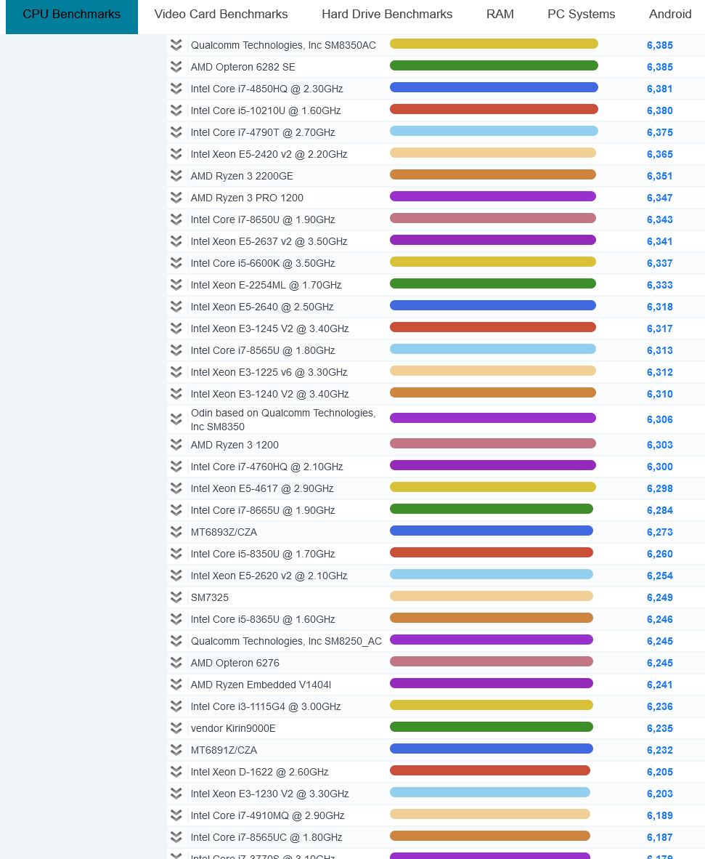
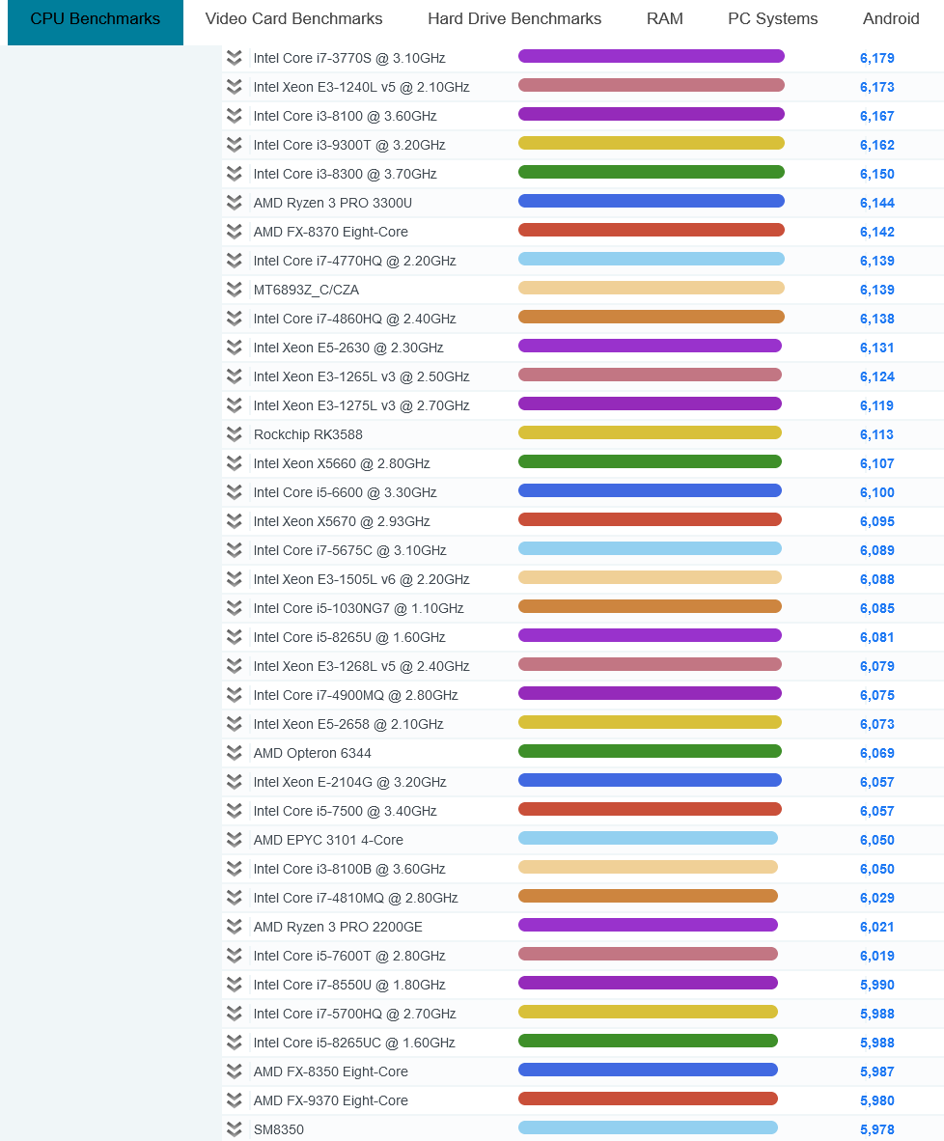
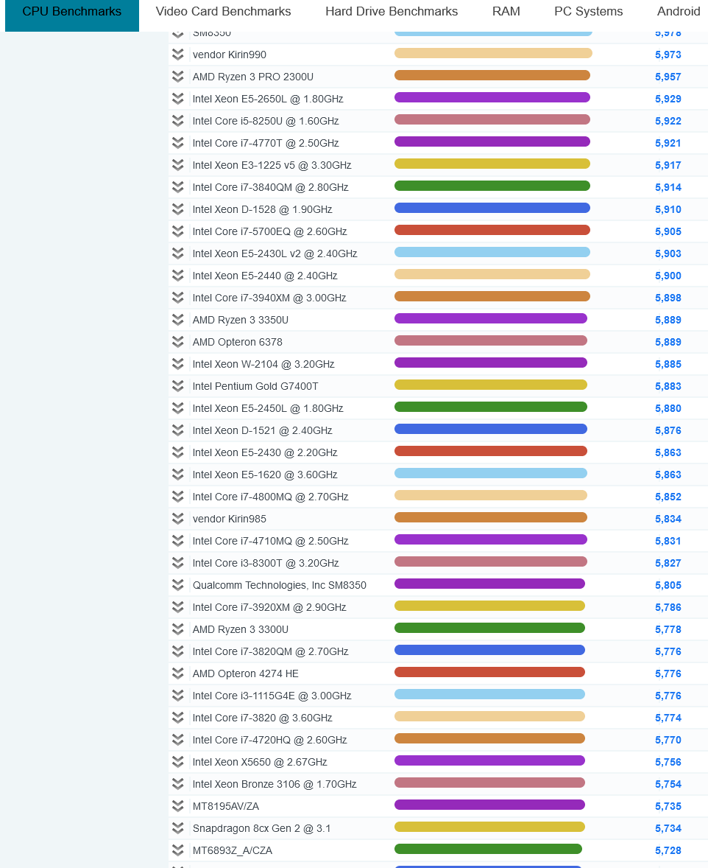
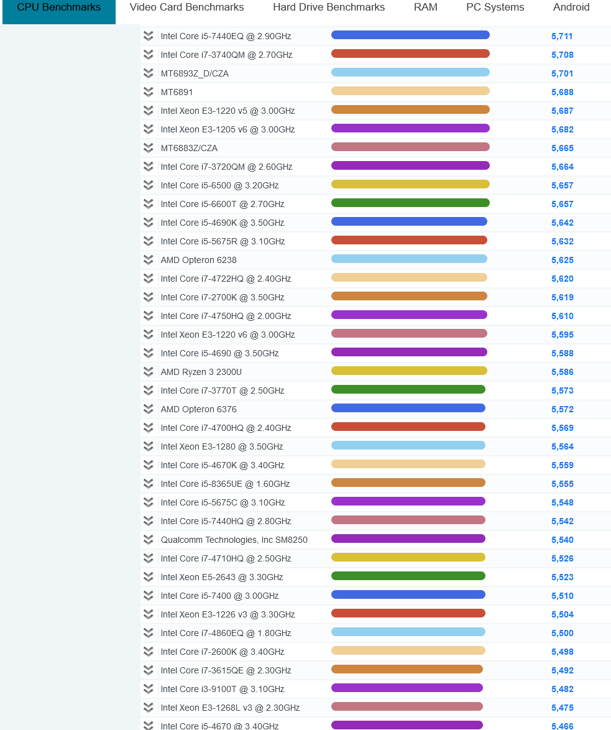
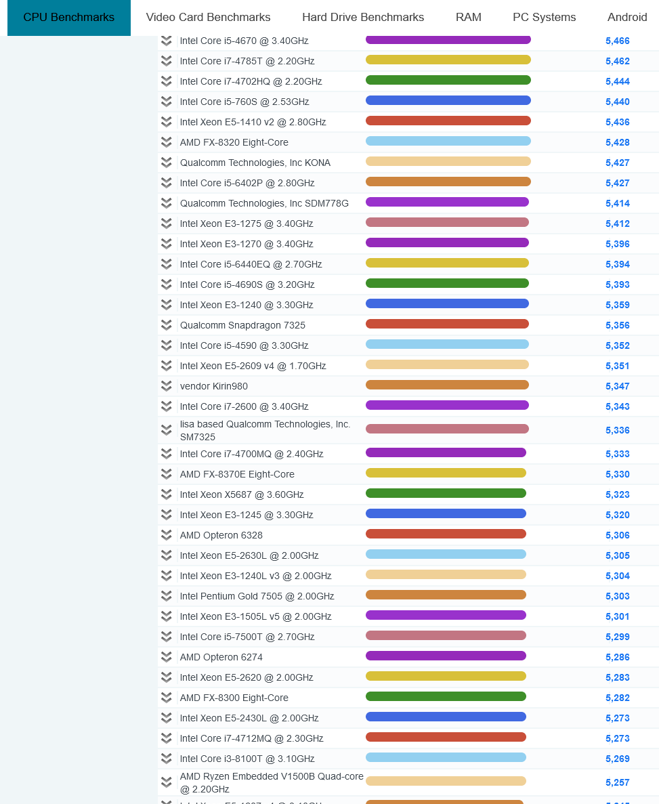
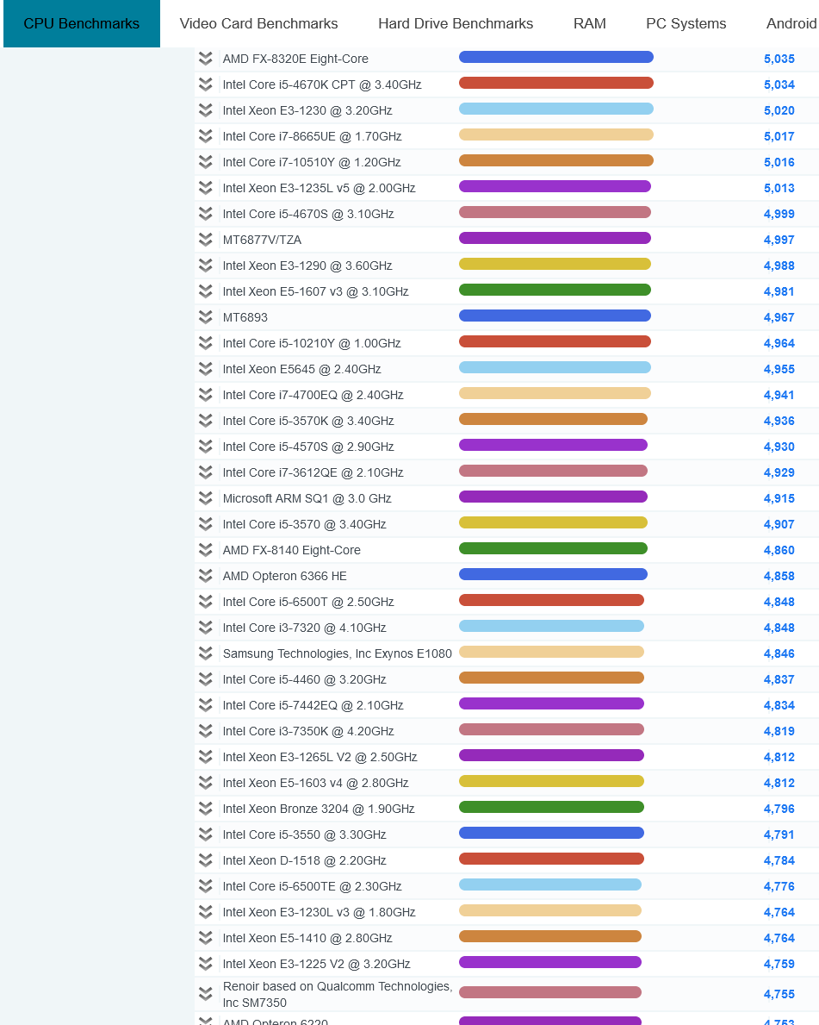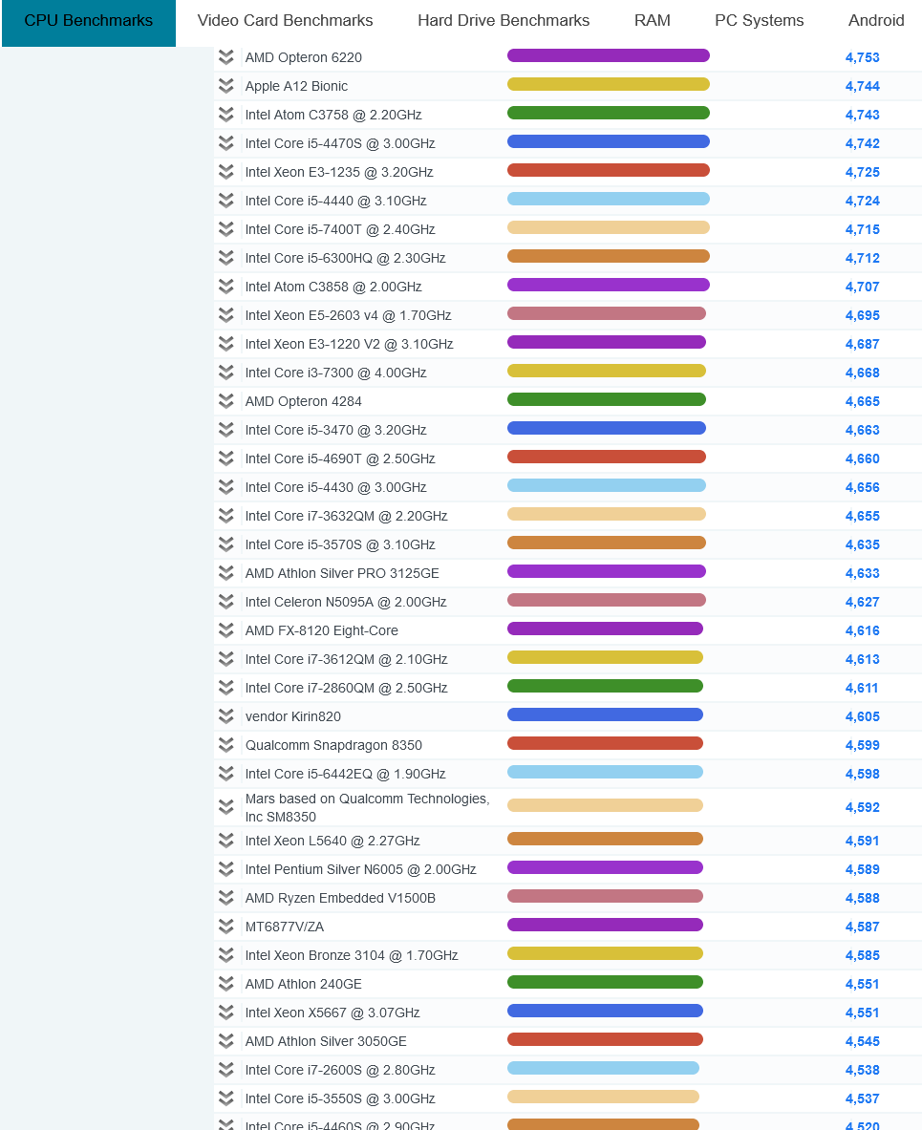
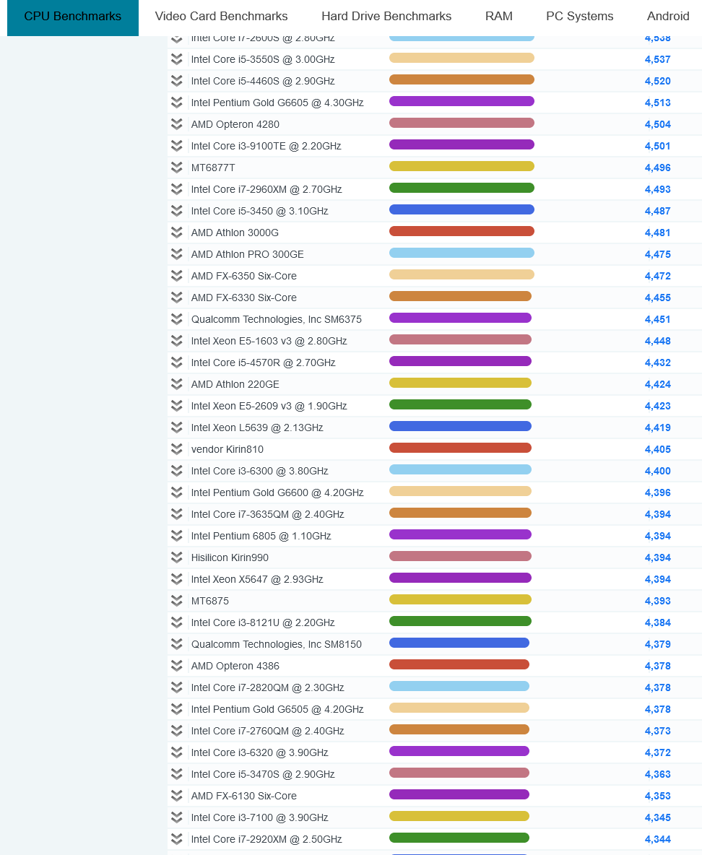
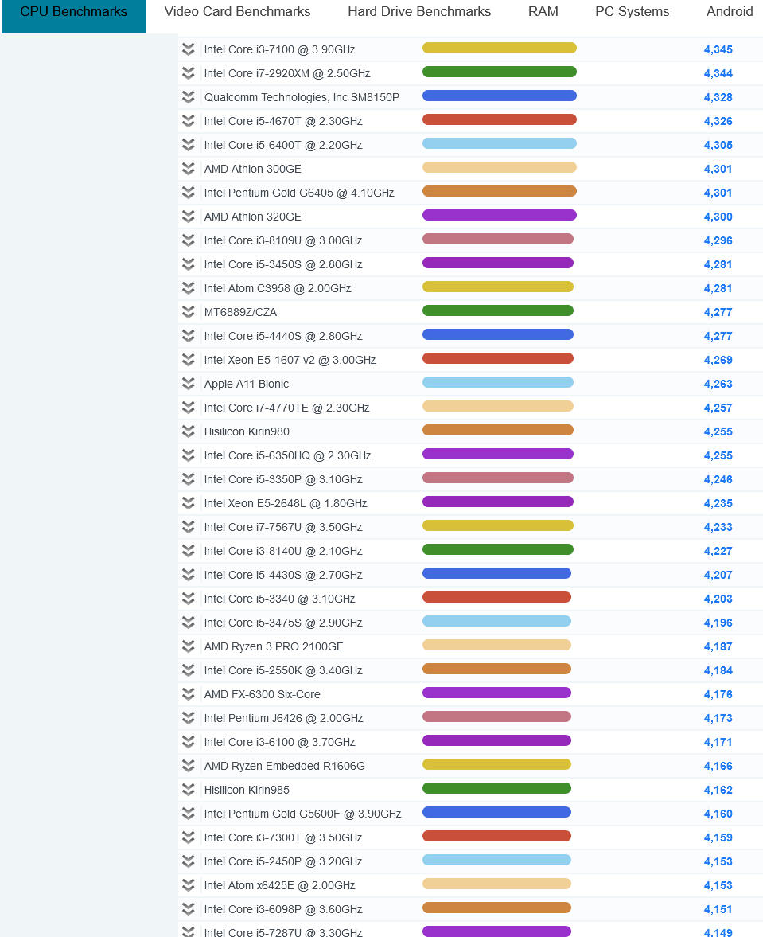
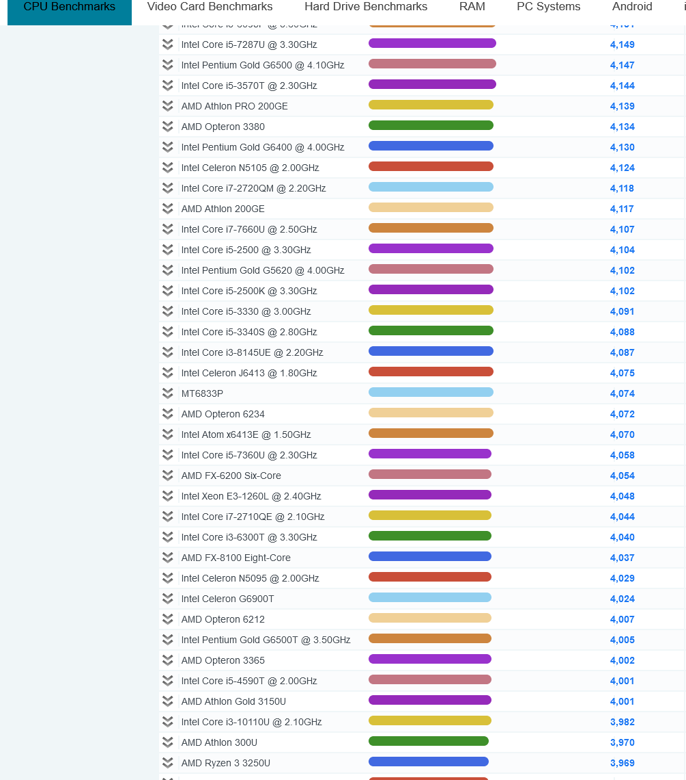

TABELA A2PGR
Lp | Nazwa komponentu | Uwaga Tabelę należy wypełnić w przypadku oferowania produktu równoważnego w stosunku do :  Tabela APGR:  Windows 10 Professional PL lub Windows 11 Professional PL  lub wersje Windows 10 Home PL lub Windows 11 Home PL  lub edukacyjne ( Microsoft Windows 10 i 11 Pro Academic) | Konfiguracja oferowana  - każda rubryka  do wypełnienia przez  Wykonawcę, należy podać wymagane parametry lub wielkości wg poszczególnych komórek, jeśli proponowane parametry są lepsze niż równoważne należy je podać
1. | System operacyjny dla stacji PC/laptopów | Równoważny system operacyjny : | Podąć dokładny opis systemu operacyjnego :  Producent:  Wersja:
2. | Wymagania systemu operacyjnego : | 1. Rodzaj architektury : 64-bitowy  2. Oryginalny nośnik instalacyjny  3. Możliwość szyfrowania i odczytywania wymiennych nośników danych (karty pamięci, pamięci usb) i zabezpieczania ich hasłem dostępu. Siła algorytmu szyfrowania: AES-CBC 256-bit, XTS-AES 256-bit  4. System musi posiadać możliwość automatycznej, darmowej aktualizacji poprawek bezpieczeństwa producenta systemu poprzez sieć Internet z możliwością wyboru metod wprowadzenia aktualizacji ( ręczna, automatyczna) oraz możliwością wyboru poprawek do instalacji  5. Możliwość dokonywania uaktualnień sterowników urządzeń przez Internet - witrynę producenta systemu;  6. Internetowa aktualizacja zapewniona w języku polskim;  7. Wbudowana zapora internetowa (firewall) dla ochrony połączeń internetowych; zintegrowana z systemem konsola do zarządzania  ustawieniami zapory i regułami IP v4 i v6;  8. Zlokalizowane w języku polskim, co najmniej następujące elementy:  menu, odtwarzacz multimediów, pomoc, komunikaty systemowe;  9. Wsparcie dla większości powszechnie używanych urządzeń peryferyjnych (drukarek, urządzeń sieciowych, standardów USB, Plug&Play), wsparcie dla cyfrowego potwierdzania sterowników  10. Interfejs użytkownika działający w trybie graficznym z elementami 3D,  11. Możliwość zdalnej automatycznej instalacji, konfiguracji, administrowania oraz aktualizowania systemu;  12. Zabezpieczony hasłem hierarchiczny dostęp do systemu, konta i profile użytkowników zarządzane zdalnie; praca systemu w trybie ochrony kont użytkowników.  13. Zintegrowany z systemem moduł wyszukiwania informacji (plików różnego typu) dostępny z kilku poziomów: poziom menu, poziom otwartego okna systemu operacyjnego;  14. Zintegrowane z systemem operacyjnym narzędzia zwalczające złośliwe oprogramowanie (systemowe oprogramowanie antywirusowe);  15. Zintegrowany z systemem operacyjnym moduł synchronizacji komputera z urządzeniami zewnętrznymi.  16. Wbudowany system pomocy w języku polskim;  17. Certyfikat producenta oprogramowania na dostarczany sprzęt;  18. Możliwość przystosowania stanowiska dla osób  niepełnosprawnych (np. słabo widzących);  19. Możliwość zarządzania stacją roboczą poprzez polityki - przez politykę rozumiemy zestaw reguł definiujących lub ograniczających funkcjonalność systemu lub aplikacji;  20. Wsparcie dla logowania przy pomocy smartcard;  21. System posiada narzędzia służące do administracji, do wykonywania kopii zapasowych polityk i ich odtwarzania oraz generowania raportów z ustawień polityk;  22. Wsparcie dla  - Sun Java i .NET Framework 1.1 i 2.0, 3.0, 4.0- możliwość uruchomienia aplikacji działających we wskazanych środowiskach;  23. Zdalna pomoc i współdzielenie aplikacji - możliwość zdalnego przejęcia sesji zalogowanego użytkownika celem rozwiązania problemu z komputerem;  25. Graficzne środowisko instalacji i konfiguracji;  26. Transakcyjny system plików pozwalający na stosowanie przydziałów (ang. quota) na dysku dla użytkowników  27. Możliwość przywracania plików systemowych;  28. System operacyjny musi posiadać funkcjonalność pozwalającą na identyfikację sieci komputerowych, do których jest podłączony, zapamiętywanie ustawień i przypisywanie do min. 3 kategorii bezpieczeństwa (z predefiniowanymi odpowiednio do kategorii ustawieniami zapory sieciowej, udostępniania plików itp.)  29. Możliwość blokowania lub dopuszczania dowolnych urządzeń peryferyjnych za pomocą polityk grupowych (np. przy użyciu numerów identyfikacyjnych sprzętu).  30. Możliwość (wbudowana w system operacyjny) szyfrowania partycji systemowych oraz z danymi | Należy podąć adres strony WWW  Producenta:  Adres strony aktualizacyjnej :
3. | Zapewniający pełną kompatybilność z : | - pakiet biurowy MS Office 2016/2019 lub nowszy

Tabela BPGR
Nazwa komponentu | Wymagania techniczne tabletu – 1 szt. | Do wypełnienia przez Wykonawcę  (jasne pole, wpisać proponowane parametry )
Typ | Tablet dotykowy | Producent :
 |  | Model:
Zastosowanie | Tablet będzie wykorzystywany dla potrzeb aplikacji biurowych, dostępu do Internetu oraz poczty elektronicznej
Procesor | procesor mobilny dedykowany do pracy w tabletach wydajności minimum 64 punkty w testach https://versus.com/pl/mobile-chipset | Model:
Pamięć RAM | Minimum 4 GB | Wielkość:
Czujniki | Akcelerometr  Czujnik Halla  Czujnik światła  Czujnik zbliżeniowy | Tak/nie (niepotrzebne skreślić)
Pamięć wbudowana | Minimum 64 GB | Wielkość:
Matryca | 10.0 do 12 cali, rozdzielczość minimum 1280x720 | Wielkość:
Typ ekranu | Pojemnościowy, 10-punktowy lub lepszy | Tak/nie (niepotrzebne skreślić)
Nawigacja satelitarna | GPS  GLONASS | Tak/nie (niepotrzebne skreślić)
Łączność bezprzewodowa | Wbudowany modem LTE (bez simlocka)  Wi-Fi (802.11 a/b/g/n/ac)  Moduł Bluetooth | Tak/nie (niepotrzebne skreślić)
Wyposażenie multimedialne | wbudowane głośniki stereo  wbudowany mikrofon | Tak/nie (niepotrzebne skreślić)
Bateria | Litowo-polimerowa minimum 5000 mAh | Wielkość:
Aparat | 5.0 Mpix - przód  8.0 Mpix - tył | Parametry:
Waga | Waga max do 600 g | Waga:
System operacyjny | Zainstalowany system operacyjny w języku polskim:  Android 10 lub nowszy lub system równoważny.  Przez równoważność Zamawiający rozumie konieczność zapewnienia przez system funkcjonalności jakie  oferuje system Android w min. wskazanej przez Zamawiającego  wersji, a także dostępność dla systemu równoważnego tych aplikacji, które są dostępne dla wskazanego przez Zamawiającego systemu Android, lub aplikacji alternatywnych, zapewniających te same funkcjonalności | Nazwa i wersja systemu :
Porty i złącza | - Wyjście słuchawkowe – 1 szt.  - gniazdo nanoSIM 1 szt.  - gniazdo kart pamięci – 1 szt.  - złącze zasilania Type-C | Porty :
Certyfikaty i standardy | Deklaracja zgodności CE (należy załączyć przy dostawie) | Tak/nie (niepotrzebne skreślić)
Akcesoria | Ładowarka usb-c wraz z kablem | Tak/nie (niepotrzebne skreślić)
Warunki gwarancji | 24 miesiące | Tak/nie (niepotrzebne skreślić)

* kolumna Nr 3 w każdej tabeli - do wypełnienia przez Wykonawcę. Wykonawca może zaoferować parametry wyższe od minimalnych wymaganych przez Zamawiającego (kolumna nr 2) lub równoważne, nie gorsze niż określone przez Zamawiającego;
Uwaga: zapisy w postaci: „tak”, „zgodnie”, „spełnia”, „jak obok” - będą akceptowane.
Oświadczenie stanowi przedmiotowy środek dowodowy.

Niniejszy dokument należy opatrzyć kwalifikowanym podpisem elektronicznym lub podpisem zaufanym lub podpisem osobistym.
Uwaga! Nanoszenie jakichkolwiek zmian w treści dokumentu po opatrzeniu ww. podpisem może skutkować naruszeniem integralności podpisu, a w konsekwencji skutkować odrzuceniem oferty.

Zamawiający zaleca przed podpisaniem, zapisanie dokumentu
w formacie .pdf

